Maschinenbelegungsplanung
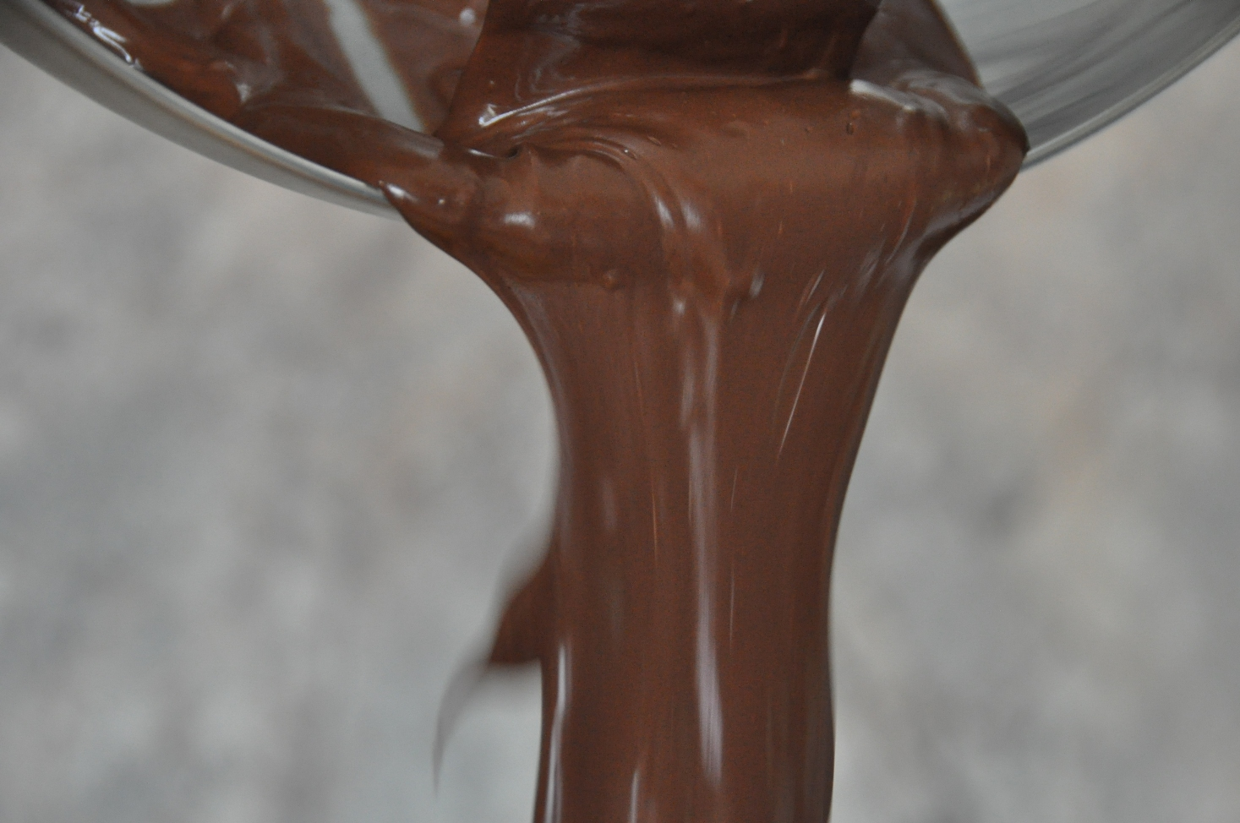
Die Schüler/innen schlüpfen in die Rolle eines/r Maschinenbelgungsplaner/s/in. Ziel ist es die Reihenfolge von Produkten festzulegen, die nacheinander an zwei Maschinen bearbeitet werden.
Die Bearbeitungszeiten der verschiedenen Produkte an den beiden Maschinen sind gegeben. Die Schüler/innen sollen einen zulässigen Plan, d. h. jedes Produkt wird zuerst an Maschine M₁ und anschließend an Maschine M₂ bearbeitet, erstellen. Dabei soll die sogenannte Zykluszeit, das ist Zeit in der alle Produkte beide Maschinen einmal durchlaufen haben, minimiert werden. Die Schüler/innen präsentieren am Ende ihre Lösungen und beschreiben ihre Vorgehensweise.
Schokoladenmasse (© mascil Austria)

Schlagworte
Fach: Mathematik
Schulart: Gymnasium, Berufsbildende mittlere und höhere Schulen Mittelschule
Alter: 11–18
Zeitbedarf: 2 Unterrichtseinheit
Forschendes Lernen: Problemstellungen in eigene Worte fassen, systematisches Arbeiten,
Reflexion der Vorgehensweise, Interpretation und Bewertung der Ergebnisse, Kommunikation und Präsentation
Bezug zur Arbeitswelt: Maschinenbelegungsplaner/innen, Entscheidungsträger/innen, allg. Planer/innen

Aufgabenstellung
In einer Schokoladenfabrik werden verschiedene Schokoladesorten (Nuss, Nougat,
Halbbitter, …) hergestellt. Die einzelnen Sorten werden zunächst in Tafeln
gegossen (Maschine M₁) und dann verpackt (Maschine M₂). Die Bearbeitungszeiten
von fünf Sorte a,b,c,d,e an den beiden Maschinen sind gegeben.

 | a | b | c | d | e
M₁ | 3 | 4 | 8 | 10 | 7
M₂ | 2 | 6 | 5 | 7 | 12

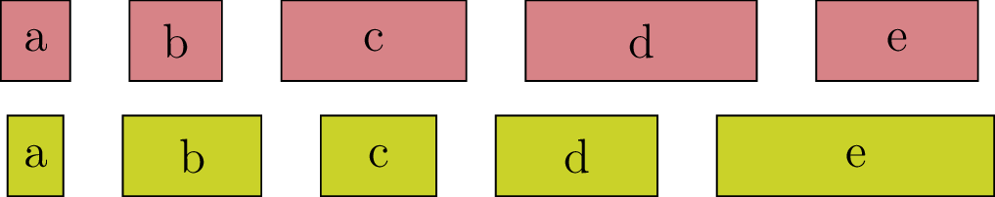
Bearbeitungszeiten (© mascil Austria)
Für welche Anordnung der fünf Produkte ist die Zykluszeit, das ist Zeit in der alle Produkte beide Maschinen einmal durchlaufen haben, am kleinsten?
Beschreibt eure Vorgehensweise und sucht eine möglichst gute Lösung!
Stellt anschließend eure Vorgehensweise und eure Ergebnisse kurz den Mitschüler/innen vor.

Mögliche Lösung(en)
[Text]

Herausforderungen
[Typische Schwierigkeiten, die beim Lösen der Aufgabe auftreten können]

Didaktisch-methodische Ideen
[Text]

Erfahrungen aus dem Unterricht
[Text]

Schülerlösungen
[Text]

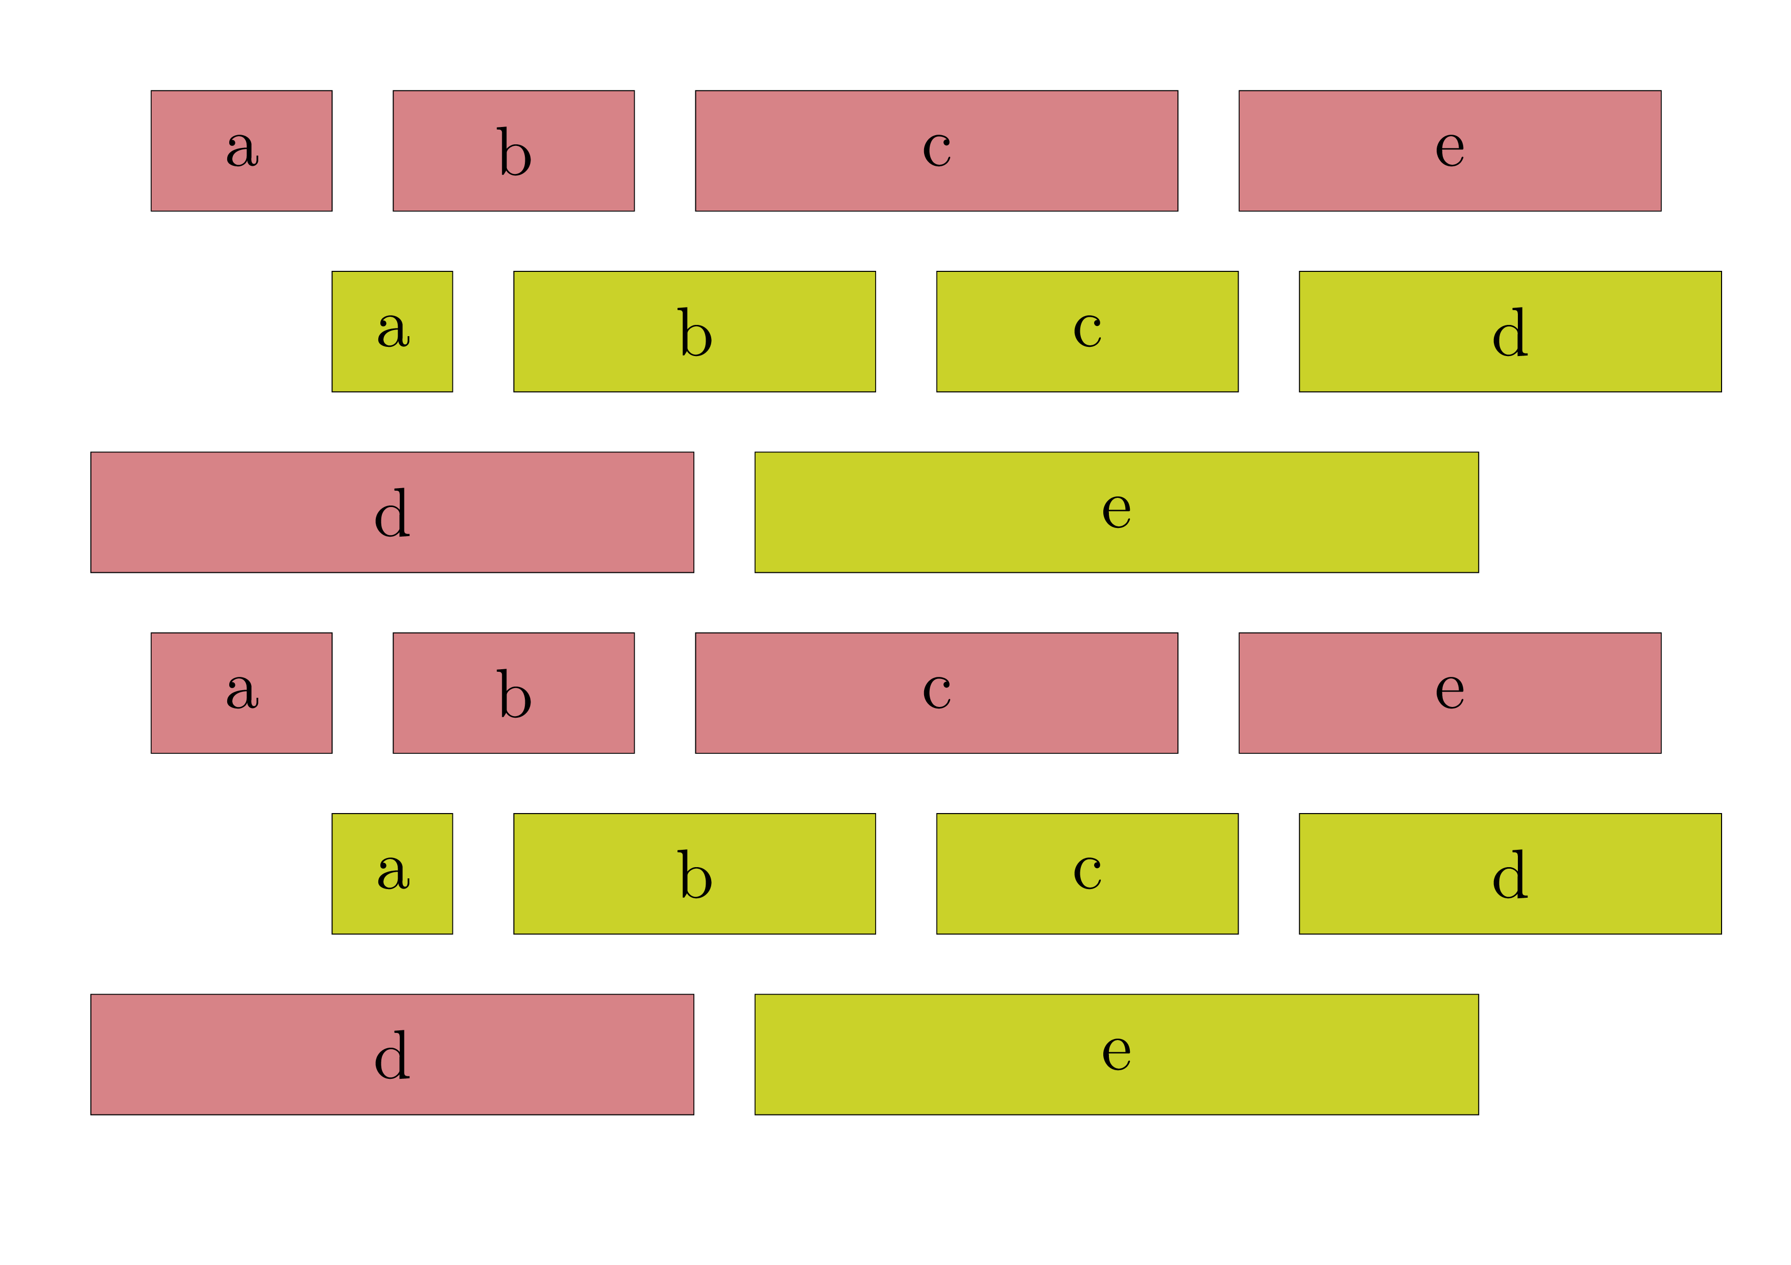
Druckvorlage für laminierte Kärtchen

